ГОУ Нелидовская специальная школа-интернат VIII вида
Использование моделирования при изучении
обыкновенных дробей в специальной
(коррекционной) школе VIII вида
Составила:
А.Г. Никитина
учитель математики ГОУ
Нелидовская специальная
школа-интернат VIII вида
г. Нелидово

Построение моделей в учебном процессе служит не только предметом демонстрации, исследования объектов, выявления их свойств. Моделирование играет огромную роль в обучении школьников ориентировке в предстоящей деятельности, планированию дальнейшей работы.
Причиной большинства ошибок, допускаемых умственно отсталыми учащимися при выполнении учебных заданий, является неумение планировать собственную деятельность. Они не всегда правильно понимают инструкцию, не помнят, какие операции и каким образом нужно выполнять, нарушают их последовательность, легко отвлекаются, теряют цель предстоящей деятельности. Использование моделирования в обучении позволяет преодолеть многие из этих проблем. Опираясь на схему-модель, школьники могут спланировать и объяснить последовательность выполнения предстоящих практических действий, проконтролировать результаты каждого этапа работы.
Проведенные исследования Т.В.Алышевой, Л.А.Гринько, И.Г.Тереховой показали, что у умственно отсталых школьников медленно и с большим трудом формируется понятие дроби. Дробь большинство детей воспринимают не как число, которое, получается, от деления целого предмета, принимаемого за единицу. В силу стереотипности мышления они воспринимают дробь как два целых числа и читают, например (две третьих) как «два, три».
Использование метода моделирования позволяет сформировать осознанные знания о дробях у школьников. Повысить качество знаний учащихся по разделу «Обыкновенные дроби» можно уже на первых этапах знакомства с долями. После выполнения практических заданий по получению долей на реальных предметах следует сразу перейти к модельной наглядности. Для этого детям предлагается изобразить вторые доли (а затем третьи и т.д.) на чертеже с помощью симметричной геометрической фигуры. Сначала работа проводится под руководством учителя. При объяснении нового материала следует обратить внимание на следующие важные моменты: геометрическая фигура является одним целым и это целое делится на равные части (доли). Строя модели, учащиеся должны начертить геометрическую фигуру, т.е. целое, и выделить в ней указанные доли. Такая работа позволит закрепить знания о том, что доли - это равные части одного целого и их количество в целом соответствует их названию.
В процессе знакомства с образованием дроби работа по моделированию усложняется. Для того, чтобы построить модель дроби, школьники должны -начертить целое (любую симметричную геометрическую фигуру), разделить ее на столько долей, сколько показывает знаменатель, и заштриховать столько долей, сколько указано в числителе (рис.). Далее целая геометрическая фигура принимается за единицу.
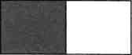
$\frac{1}{2}$

Таким образом, устанавливается связь между математической записью и практическим действием по получению дроби, т.е. обозначением с помощью цифр и ее образом. Важно, чтобы моделирование дроби не носило эпизодический характер. Школьники должны как можно чаще строить модели дроби,
комментировать свои действия, повторяя значение числителя и знаменателя. Для закрепления понятия дроби учащимся предлагаются задания, где требуется соотнести записанную дробь с ее моделью. Например:
1). Скажите, на сколько равных частей разделена каждая фигура? Что показывает закрашенная часть каждой фигуры?

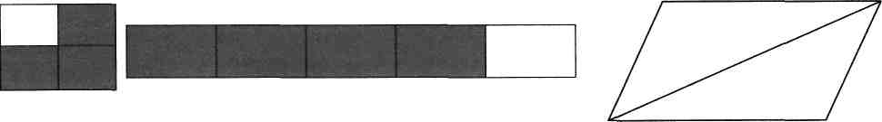
2). Раскрась $\frac{1}{3}$ долю фигур.

2

3). Выберите и обведите из записанных дробей ту, которая показывает, какую часть фигуры (целого) заштриховали:

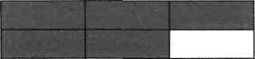
$\frac{1}{2}$; $\frac{5}{9}$; $\frac{4}{7}$

4). Закрасить часть целого, которая соответствует дроби $\frac{5}{6}$

5). Закрасить, если это возможно, дроби: $\frac{1}{2}$; $\frac{2}{5}$; $\frac{3}{4}$
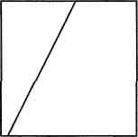

Для формирования и закрепления умений сравнивать, преобразования дробей и арифметических действий с ними также опираются на использование приема моделирования. Например, используя модели дробей, рассматривается изменение величины дробей с одинаковыми знаменателями при увеличении числителя.

$\frac{1}{4}$< $\frac{2}{4}$< $\frac{3}{4}$< $\frac{4}{4}$

После таких упражнений ученики пробуют самостоятельно сделать вывод о правилах сравнения дробей с одинаковыми знаменателями. В процессе моделирования школьники должны проговаривать выполнение действий на сравнение. В дальнейшем при сравнении обыкновенных дробей дети опираются только на правило. Подобным образом проводится знакомство и с другими правилами сравнения дробей.
Знакомство с выражением неправильной дроби целым или смешанным числом начинается с определения вида дробей и построения их модели. Для того, чтобы построить модель дроби $\frac{7}{4}$ учащиеся под руководством учителя чертят геометрическую фигуру (прямоугольник) и делят ее на 4 равные доли. Получили 4 четвертых доли, заштриховали их. Поскольку надо было получить 7 четвертых, требуется начертить еще одну такую же геометрическую фигуру, выделить на ней четвертые доли и заштриховать недостающие 3 (рис.)

На полученной модели видно, что $\frac{4}{4}$ составляет целую фигуру, или единицу, а от другой фигуры берем $\frac{3}{4}$ значит, $\frac{7}{4}$= 1$\frac{3}{4}$
Опираясь на модель, учащиеся анализируют проделанную работу по наводящим вопросам:
- Какой знаменатель у неправильной дроби?
- Какой знаменатель у полученного смешанного числа? (Определяют, что знаменатель не изменился.)
- Почему нельзя получить $\frac{7}{4}$, используя только одну фигуру?
- Сколько заштрихованных долей в первой целой фигуре? во второй?
- Сколько всего заштриховали четвертых долей?
- Сколько целых получилось?
- Сколько еще четвертых долей получилось?
- Можно ли записать: $\frac{7}{4}$= $\frac{3}{4}$ ? Верно, ли это равенство? Почему?
9. $\frac{7}{4}$ - это какая дробь? Каким числом можно выразить неправильную
дробь?
Затем учащиеся знакомятся с правилом выражения неправильной дроби смешанным числом или целым числом, т.е. с теми арифметическими операциями, которые производятся над числителем и знаменателем неправильной дроби:
- деление числителя на знаменатель;
- запись частного целым числом;
- запись остатка в числитель;
- запись того же знаменателя.
Практическая работа по преобразованию неправильной дроби не только наглядно показывает, что неправильную дробь можно заменить целым или смешанным числом, но и раскрывает закономерность преобразования, позволяет понять каждый этап операции, осмыслить правило и осознанно его применять.
Подобным образом рассматривается выражение смешанного числа неправильной дробью. Составив модель любого смешанного числа, школьники определяют, на какие доли надо разделить целое (модель), чтобы получить 2$\frac{1}{4}$ (рис.)
2$\frac{1}{4}$

После этого делят на те же доли две целых, подсчитывают, из скольких четвертых долей состоит данное смешанное число, и получают: 2$\frac{1}{4}$ = $\frac{9}{4}$
Правило выражения смешанного числа неправильной дробью школьники формируют после ответов на вопросы:
- Сколько в одной целой единице четвертых долей?
- Сколько всего целых?
- Каким арифметическим действием мы узнаем количество четвертых долей в двух целых (единицах)?
- сколько еще нужно прибавить долей из третьего целого?
- Сколько всего долей?
- Изменился ли знаменатель дроби?
При выполнении преобразования смешанного числа от учащихся следует требовать следующих рассуждений:
в смешанном числе 4$\frac{3}{8}$одно целое (одна единица) состоит из 8 долей, а всего 4 целых, значит, 4 умножим на 8 и прибавим еще 3 доли, полученный ответ записываем в числитель, а знаменатель оставляем без изменения:
4$\frac{3}{8}$ = $\frac{4х8+3}{8}$ ⁼ $\frac{\text{35}}{8}$

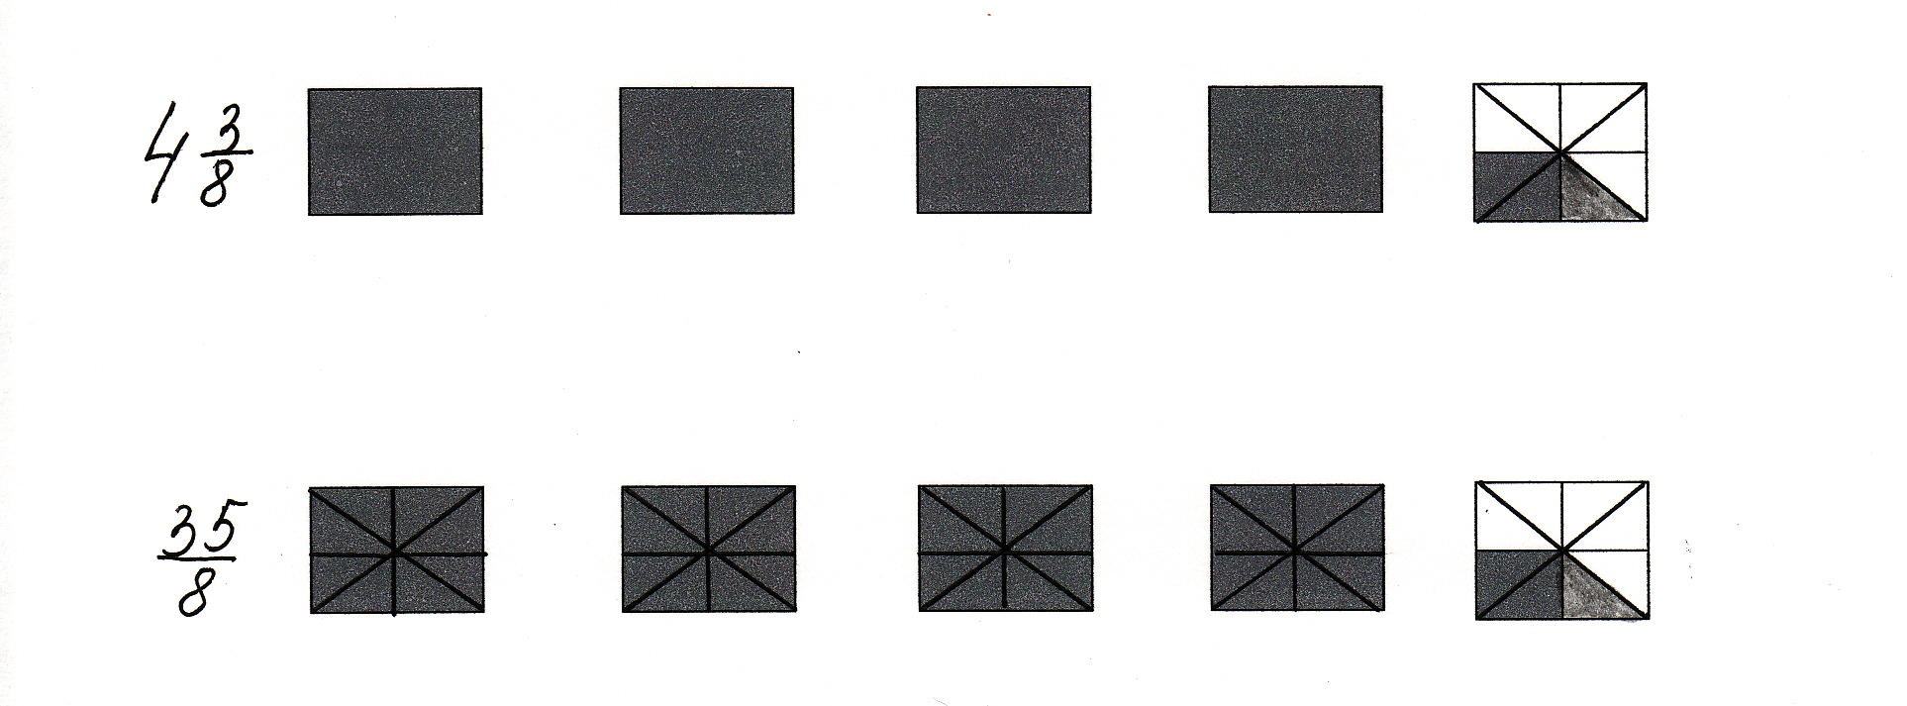
Проверим полученный результат, составив модель смешанного числа и полученной неправильной дроби (рис.)

Поэтому при ознакомлении с действием вычитания надо больше внимания уделять формированию у учащихся ориентировочной основы действия, т.е. учить их предварительному анализу компонентов действия.

На первом этапе знакомства со сложением и вычитанием обыкновенных дробей с одинаковыми знаменателями и вычитанием обыкновенной дроби из единицы и нескольких целых школьники выполняют задания с использованием реальных предметов и геометрических фигур, разделенных на доли. Постепенно они переходят к составлению модели арифметического действия по следующему алгоритму:
- используя геометрическую фигуру как целое, изобразите первый компонент действия (рис.);
- добавьте или уберите столько долей, сколько показывает второй компонент действия;
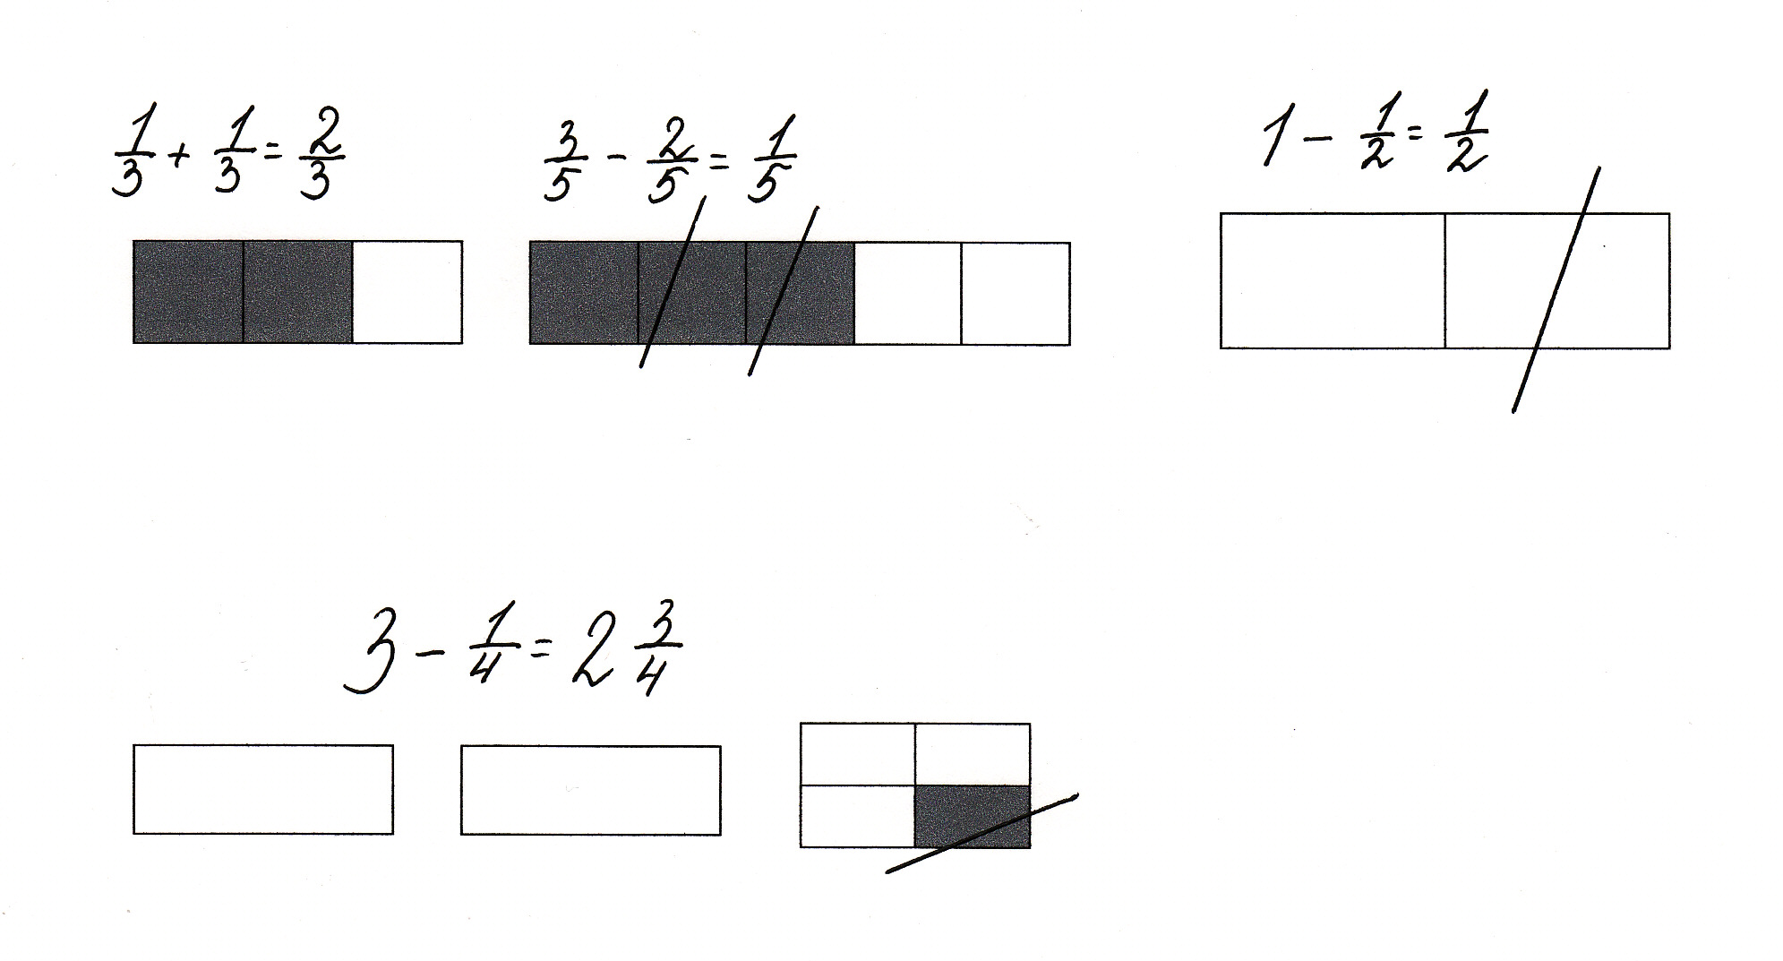
3) запишите действие и его результат арифметическим примером.

При вычитании дроби из единицы следует обращать внимание учащихся на то, что единицу надо на модели представить в виде неправильной дроби, т.е. модель разделить на столько равных частей (долей), сколько содержится в знаменателе вычитаемого. Например,
1 - $\frac{2}{3}$
Учащиеся чертят прямоугольник, делят его на 3 равные части, т.к. знаменатель вычитаемого равен 3 (рис.) и получают, что 1 = $\frac{3}{3}$
Производят вычисления: $\frac{3}{3}$ - $\frac{2}{3}$ = $\frac{1}{3}$
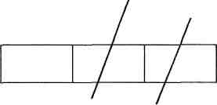
Если дробь вычитается из нескольких целых, например 2 - $\frac{2}{3}$ , то целое число изображается двумя прямоугольниками. Один из них делится на 3 равные части, т.к. знаменатель вычитаемого равен 3, и зачеркивают 2 третьих доли (рис.)

2 - $\frac{2}{3}$ = 1$\frac{1}{3}$ или 2 - $\frac{2}{3}$ = 1$\frac{3}{3}$ - $\frac{2}{3}$== 1$\frac{1}{3}$
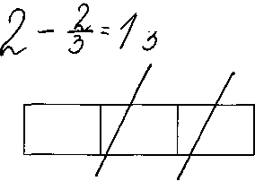
Аналогично объясняется решение примеров на вычитание, когда дробь уменьшаемого была меньше дроби вычитаемого (рис.)
3 $\frac{1}{3}$ - 1$\frac{2}{3}$= 2$\frac{4}{3}$-1$\frac{2}{3}$= 1$\frac{2}{3}$
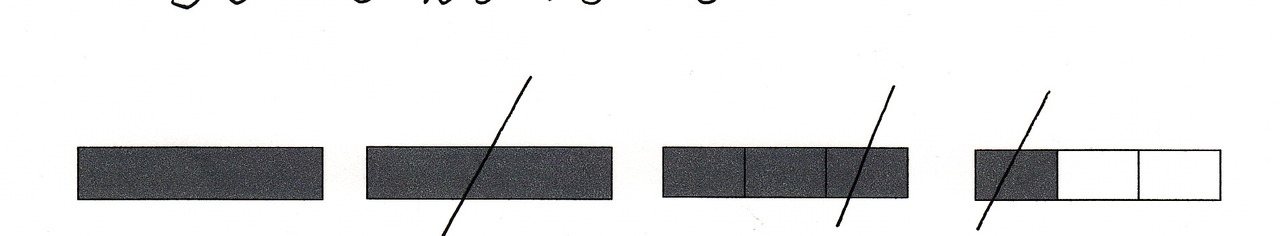

При сложении и вычитании смешанных чисел анализ компонентов действий с помощью построения моделей позволяет осмысленно выполнить все этапы сложного, многоступенчатого алгоритма, дифференцировать примеры и способы их решения.

Обобщая алгоритмы действий с обыкновенными дробями и смешанными числами, можно использовать следующую схему действий:
Обобщенная схема действий с дробями

Предварительное | Действие | Преобразование
преобразование |  | результата
если в уменьшаемом нет | сложить (вычесть) целые; | сократить дробь;
дроби или она меньше | сложить (вычесть) | неправильную дробь
дроби вычитаемого, то | числители; | выразить целым или
нужно занять единицу и | знаменатель оставить без | смешанным числом
выразить ее неправильной | изменения
дробью
Работа с предложенной схемой на первых порах требует со стороны учителя постоянного руководства и контроля. Степень оказания помощи зависит от степени самостоятельности школьников при выполнении сложения и вычитания дробей с одинаковыми знаменателями. Если ученик овладел моделированием, то он сам может найти и исправить свою ошибку, объяснить, как нужно выполнить пример.
Использование моделирования делает более доступными для учащихся сложение и вычитание обыкновенных дробей с разными знаменателями. Как
и другие арифметические действия, они начинаются с анализа компонентов
действий. Школьники должны наглядно убедиться в том, что сложить дроби в
примере вида: $\frac{2}{7}$ + $\frac{4}{5}$нельзя, т.е. дроби имеют разные знаменатели. Для выполнения действий дроби нужно выразить в одинаковых долях, т.е. привести к наименьшему общему знаменателю (НОЗ). Чтобы было легче сосредоточить внимание на знаменателях, можно их обвести. Перед школьниками ставится задача: найти наименьшее число, которое бы делилось на оба знаменателя. Для ориентировки предлагается опорная схема:
:
общий знаменатель знаменатель == дополнительный
множитель
Ученики составляют такую схему для каждой дроби. В кружках записывают знаменатели дробей, в квадратах - наименьшее число, которое делится на оба знаменателя.
$\frac{5}{\text{12}}$ - $\frac{1}{2}$ : = 1 : = 6
12
2
12
12

После нахождения наименьшего общего знаменателя (НОЗ) его записывают в пустой квадратик схемы и находят дополнительные множители. Ход решения примера записывают в следующей последовательности: на первой строчке - заданный пример, на второй - пример, в котором выполнено приведение дроби к НОЗ. Справа от примеров располагается нахождение дополнительных множителей.
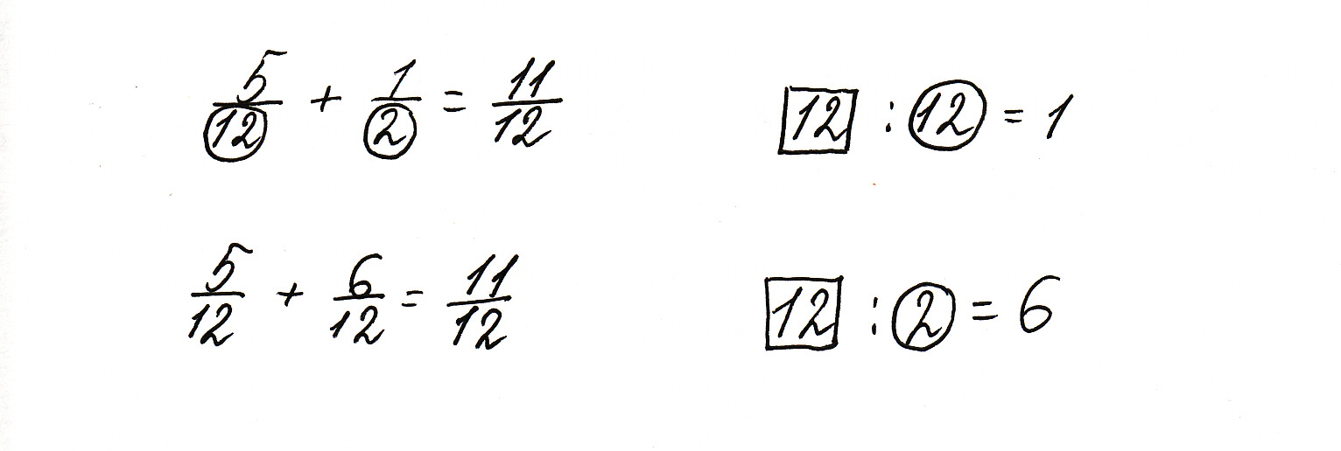

Учащиеся знакомятся с выполнением действий сложения и вычитания дробей с разными знаменателями.
- Находим наименьший общий знаменатель (НОЗ). Для этого умножаем больший знаменатель данных дробей на числа, начиная с единицы, и проверяем, делится ли полученное число на оба знаменателя.
- Находим дополнительные множители. Для этого делим НОЗ на знаменатели дробей.
- Умножаем числитель каждой дроби на дополнительный множитель и записываем дроби. Ставим между ними нужный знак (+ - ).
- Выполняем арифметическое действие и, если нужно, производим преобразования в полученном результате. Записываем результат действия в заданный пример.
Далее учащиеся знакомятся с алгоритмом выполнения действий сложения и вычитания смешанных чисел, в которых дроби имеют разные знаменатели.
Обучение школьников составлению моделей обыкновенных дробей и их использованию при выполнении различных операций с дробями выступает как средство активизации практической и мыслительной деятельности и способствует формированию осознанных теоретических знаний. Построение моделей для ориентировки в задании, планирование деятельности, проверка результатов помогают определить способ выполнения математических операций с дробями, их последовательность, что приводит к целенаправленному выполнению действий, имеющих сложные, многоступенчатые алгоритмы.

